Цены на аренду гидромолота компании «Истра-спецтехника24»
НАИМЕНОВАНИЕ |  | ГРУЗОПОДЪЕМНОСТЬ | СТОИМОСТЬ СМЕНЫ
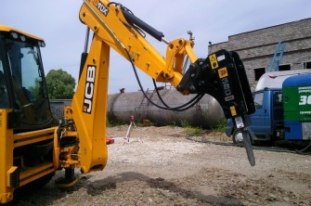 | JCB 4CX + Гидромолот | 850 Дж / 450-900 у. в мин. | Договорная
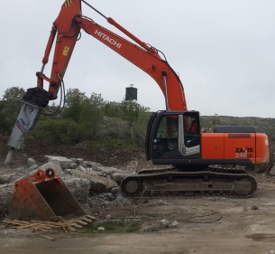 | Hitachi ZX240LC + Гидромолот | 2443 Дж / 400-900 у. в мин. | Договорная

Цены на аренду ямобура компании «Истра-спецтехника24»
НАИМЕНОВАНИЕ |  | ГРУЗОПОДЪЕМНОСТЬ | СТОИМОСТЬ СМЕНЫ
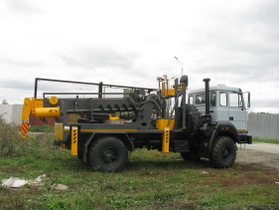 | HYUNDAI HD 120 + ямобур | 10 м / 15 м | Договорная
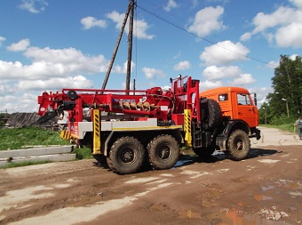 | КАМАЗ 4326 + ямобур | 15 м / 15 м | Договорная

